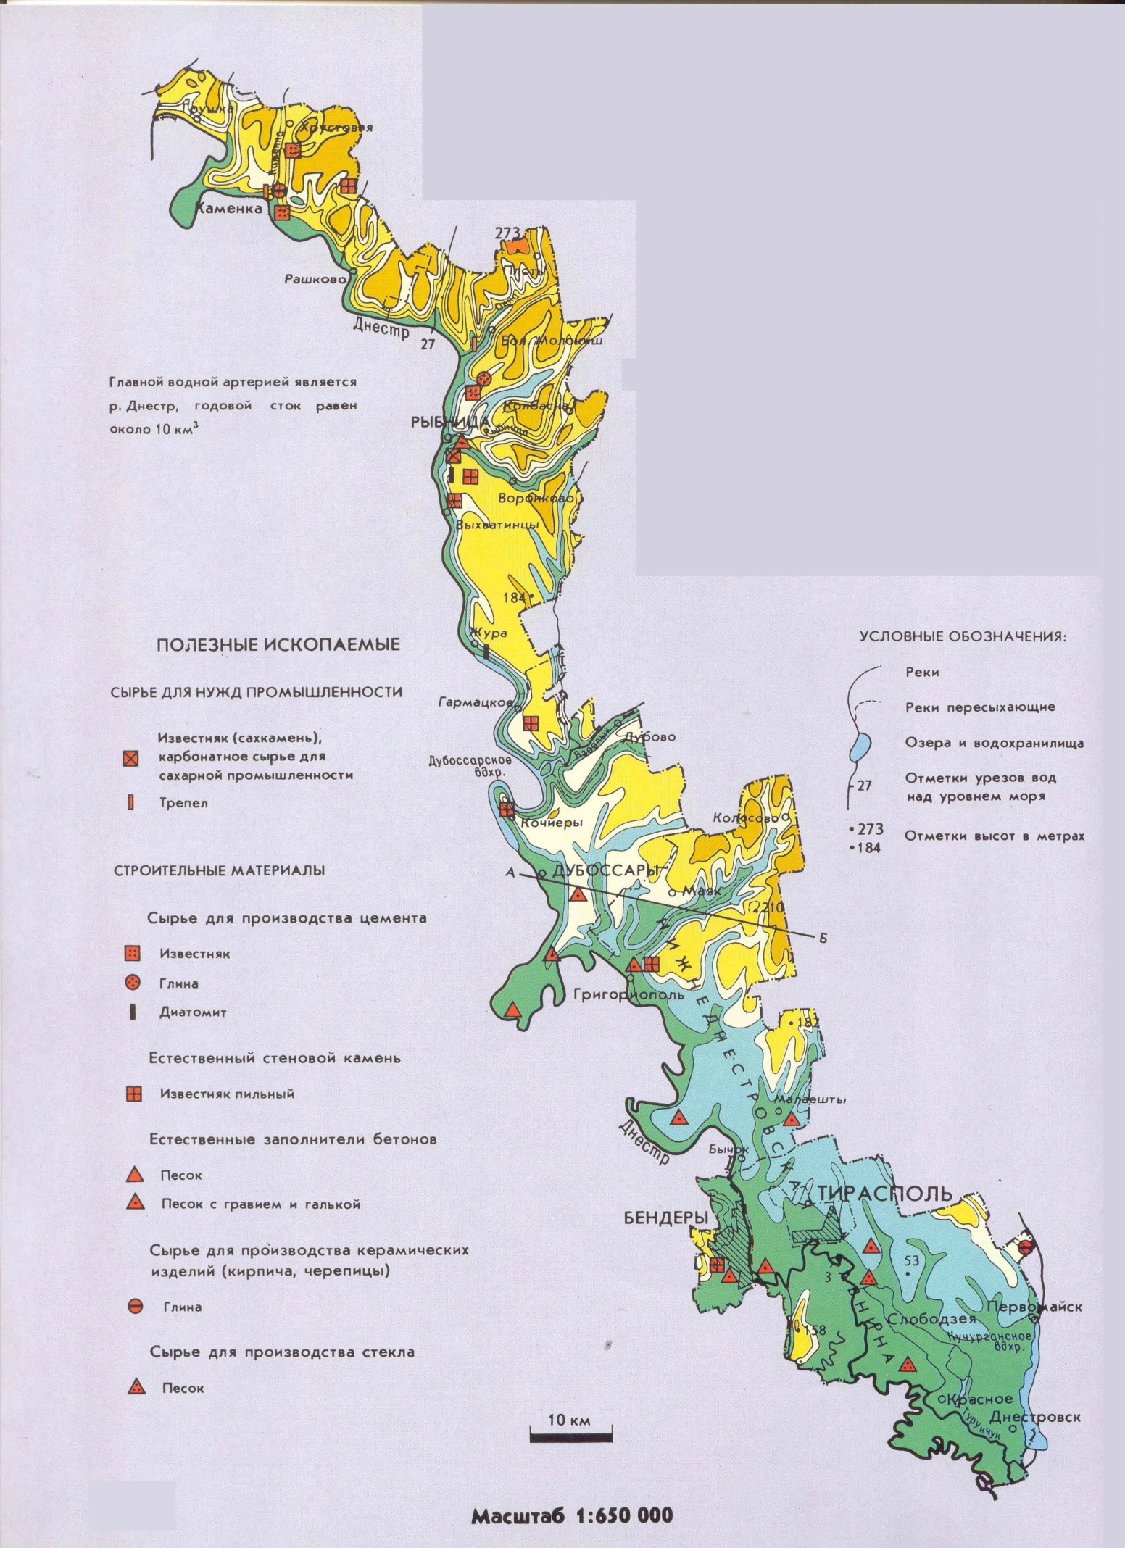Практическая работа № 1

***Тема:***__________________________________________________________________________________